第8单元 解析几何
第2讲 圆的方程
【经典知识】
1.圆的四种方程
（1）圆的标准方程；（2）圆的一般方程；（3）圆的参数方程；（4）圆的两点式方程.
2.直线与圆的位置关系及其判断方法；
（1）过圆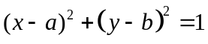上一点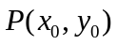的圆的切线方程为 ；
（2）过圆上一点的圆的切线方程为 .
3.两圆的位置关系及其判断方法：
4.圆的切线方程问题：圆的方程为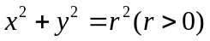，点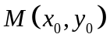，
若点在⊙上，则过的切线方程为 ；若点在⊙外，则直线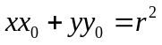与⊙的位置关系是 ；若点在⊙内，则直线与⊙的位置关系是 ；
5．两圆的公共弦所在直线方程：
⊙O₁: 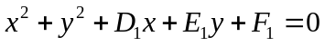,⊙O₂: 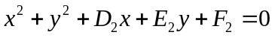 .
若⊙O₁与⊙O₂相交时，两圆的公共弦所在直线方程为 ；
若⊙O₁与⊙O₂相外切时，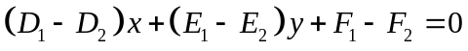表示 ；
若⊙O₁与⊙O₂是半径相等的圆，则两圆的对称直线方程为 。
【经典题型】
经典一：求的圆的方程
1. 已知两点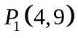和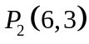，求以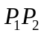为直径的圆的方程，并且判断点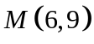，是在圆上，在圆内，还是在圆外.

2. ()圆心在直线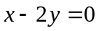上的圆与轴的正半轴相切，圆截轴所得弦的长为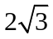，则圆的标准方程为____________.
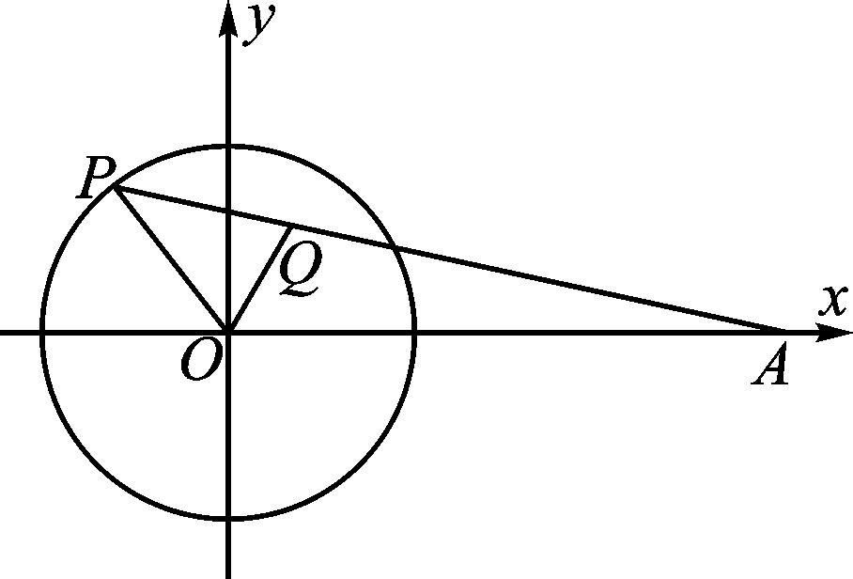
3. 已知三角形的三边所在直线分别为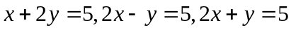，求三角形的内切圆方程.
4. 已知点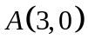，点是圆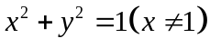上的一点，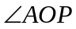的角平分线交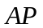于，求点的轨迹方程.

5.已知两点为定点，动点到两点的距离比是常数，求点的轨迹方程，并说明轨迹是什么曲线.

经典二：直线与圆的位置关系
6.设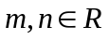，若直线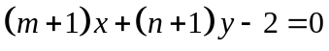与圆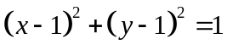相切，则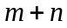的取值范围是( )
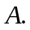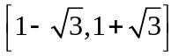 .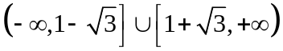
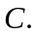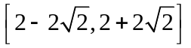 .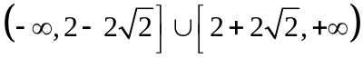
7. 已知圆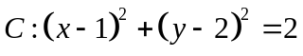，点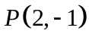，过点作圆的切线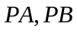，为切点.
(1)求所在直线的方程；
(2)求切线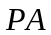的长.
8. 已知圆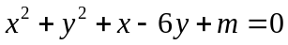于直线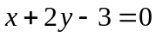相交于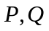两点，为原点，若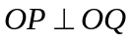，求实数的值.

9. 已知圆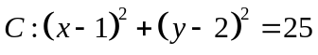及直线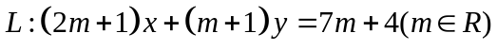（1）证明：不论取什么实数，直线与圆恒相交；（2）求直线被圆截得的弦长最短长度及此时的直线方程。

经典三：两圆的位置关系问题
10. 已知圆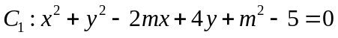，圆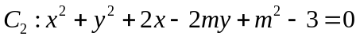问：为何值时，
(1)圆和圆相外切？
(2)圆和圆内含？

11.求以相交两圆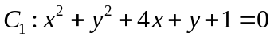及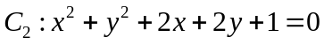的公共弦为直径的圆的方程.

经典四：与圆的关的最值问题
12.已知实数满足方程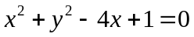.（1）求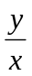的最大值和最小值；（2）求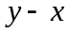的最小值；（3）求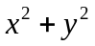的最大值和最小值。

13.已知与曲线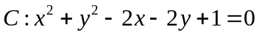相切的直线交轴、轴于两点，为原点，且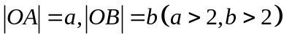.(1)求证曲线与直线相切的条件是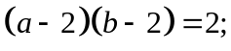；（2）求线段中点的轨迹方程；（3）求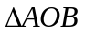面积的最小值.

14. 在中，已知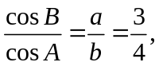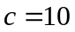，是内切圆上一点。（1）判断的形状，并说明理由;（2）建立适当的直角坐标系，求的内切圆的方程；（3）求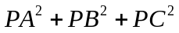的最大值和最小值，并求出最大值和最小值时点的坐标；（4）若是的外接圆上的一个动点，问点在何处，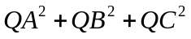有最大值或最小值，并求出最值。

【新高考体验】
15. ()已知点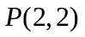，圆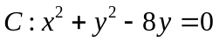，过点的动直线与圆交于两点，线段的中点为，为坐标原点.
(1)求的轨迹方程；
(2)当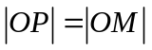时，求的方程及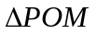的面积.

【经典结论】
1.过圆x²＋y²＋Dx＋Ey＋F＝0外一点M(x₀，y₀)引圆的切线，T为切点，切线长公式为＝关于直线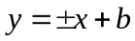的对称问题：
2. 已知
⊙O₁：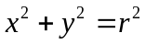；
⊙O₂：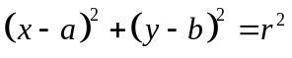；
⊙O₃：.
若点在圆上，则过的切线方程分别为
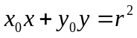；
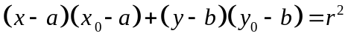²；
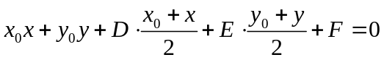.
若点在圆外，过点引圆的两条切线，切点为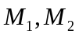，则切点弦(两切点的连线段)所在直线的方程分别为
；
²；
.
3.圆系： 过两圆与交点的圆系方程为 .

